Progresjonsplan Reipå barnehage

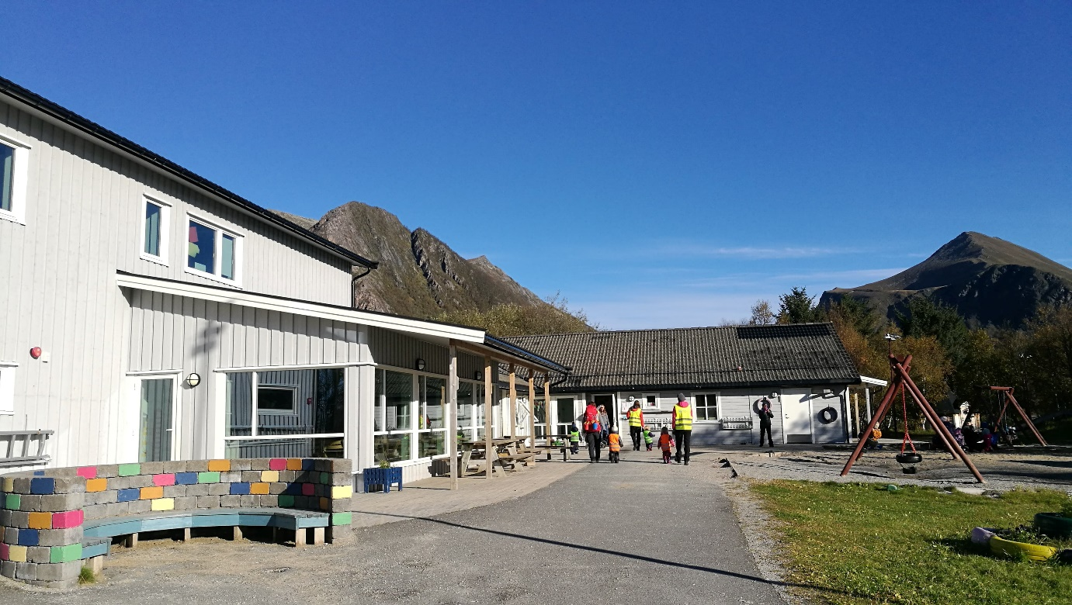

3. PROGRESJONSPLAN FOR DE SJU FAGOMRÅDENE I RAMMEPLANEN

Progresjonsplanen beskriver hvordan barnehagen arbeider med de sju fagområdene som er beskrevet i rammeplan for barnehagens innhold og oppgaver. Fagområdene vil sjelden opptre isolert, de er ofte representert samtidig i temaopplegg og hverdagsaktiviteter.

- Barn skal jevnlig få mulighet til aktiv deltakelse i planlegging og vurdering av barnehagens virksomhet.
- Barna skal ut oppleve og utfolde skaperglede, undring og utforskertrang.
- Barna skal utvikle grunnleggende kunnskaper og ferdigheter.
- Barnehagen skal støtte barnas nysgjerrighet, kreativitet og vitebegjær, og gi utfordringer med utgangspunkt i barnas interesser, kunnskaper og ferdigheter.
- Barnets synspunkter skal tillegges vekt i samsvar med dets alder og modenhet.

I rammeplan for barnehager står det følgende:

«Progresjon i barnehagen innebærer at alle barna skal utvikle seg, lære og oppleve fremgang. Alle barna skal kunne oppleve progresjon i barnehagens innhold, og barnehagen skal legge til rette for at barn i alle aldersgrupper får varierte leke-, aktivitets- og læringsmuligheter. Personalet skal utvide og bygge videre på barnas interesser og gi barna varierte erfaringer og opplevelser. Barnehagen skal legge til rette for progresjon gjennom valg av pedagogisk innhold, arbeidsmåter, eker, materialer og utforming av fysisk miljø. Barna skal få utfordringer tilpasset sine erfaringer, interesser, kunnskaper og ferdigheter.

Personalet skal:
- Oppdage, følge opp og utvide det barna allerede er opptatt av
- Planlegge og tilrettelegge for progresjon i barnehagens innhold for alle barn
- Bidra til at barna får mestringsopplevelser og samtidig har noe å strekke seg etter
- Legge til rette for fordypning, gjenkjennelse og gjentakelse i barnehagens innhold og arbeidsmåter
- Introdusere nye perspektiver og tilrettelegge for nye opplevelser og erfaringer
- Sørge for progresjon gjennom bevisst bruk av materialer, bøker, leker, verktøy, og utstyr og gjøre disse tilgjengelige for barna»

Kommunikasjon, språk og tekst

1-2 åringen | 3-4 åringen | 5-6 åringen
Vi ser barn som:  - Møter bokstaver og symboler i hverdagen  - Erfarer daglig bruk av pekebøker og billedbøker.  - Lærer begrep gjennom voksnes benevning av hverdagsgjenstander, klær, mat, farger osv.  - Lærer språk gjennom tydelig uttale og gjentagelser fra de voksne  - Opplever språk gjennom eventyr, sang og musikk, rim og regler  - Samtaler og dialog hvor de selv står i fokus  - Opplever late som lek  - Får hjelp med å sette ord på følelser av de voksne. | Vi ser barn som:  - Får utforske bokstaver og symboler  - Erfarer aktivt bruk av rim og regler og annen høytlesning  - Stimuleres til rollelek  - Deltar i tekstskaping og tankekart  - Møter voksne som lytter og samtaler.  - Samtaler i grupper.  - Synger med på sanger.  - Får fortelle ting de har opplevd.  - Lærer å uttrykke følelser muntlig.  - Lærer konfliktløsning. | Vi ser barn som:  - Lærer å ta imot og følge beskjeder  - Skriver navnet sitt  - Kan gjenfortelle opplevelser  - Møter voksne som lytter og samtaler  - Utfordres til å delta i enkle forestillinger  - Leker rollelek  - Leker med bokstaver og tall  - Klapper stavelser i ord  - Kan fargene  - Har blyantgrep  - Teller til ti  - Mestrer begreper som høy/kort, over/under o.l.  - Spiller spill

Kropp, bevegelse, mat og helse

1-2 åringen | 3-4 åringen | 5-6 åringen
Vi ser barn som:  - Blir kjent med egen kropp Får erfaring med grov og finmotorisk lek og aktivitet ute og inne  - Er aktivt deltagende i måltid, spiser selv, drikker av kopp og peker/forteller om hva det de vil ha  - Vasker hendene selv  - Erfarer veksling mellom aktivitet og hvile  - Er aktiv deltagende i av og påkledning | Vi ser barn som:  - Får mer kjennskap til egen kropp, og dens ulike funksjoner  - Får økt mestring med grov og finmotoriske lek og aktiviteter og lengre turer  - Øver på å holde bestikk  - Spør etter og sender mat  - Lærer å vaske hendene selv før mat og etter dobesøk  - Økt mestring i av og påkledning | Vi ser barn som:  - Lærer om kroppen og dens funksjoner og behov  - Øver på et godt blyantgrep, klipping og fargelegging Deltar i fysisk utfordrende turer, lek og aktivitet  - Har forståelse for sunt kosthold og god hygiene  - Lærer å kle på seg selv og kle seg etter vær og behov

Kunst, kultur og kreativitet

1-2 åringen | 3-4 åringen | 5-6 åringen
Vi ser barn som:  - Får taktile opplevelser (lukter, smaker, føler) i formingsprosessen  - Opplever mestring, stolthet og glede over egne kunstutrykk  - Utforsker ulike materialer gjennom ulike formingsaktiviteter  - Deltar i sang, musikk, dans og dramatisering som impulser til å skape egne uttrykk | Vi ser barn som:  - Nysgjerrighet blir vekket og de får inspirasjon til å utfolde seg skapende gjennom ulike opplevelser  - Har tilgang på og får utforske ulikt materiell, redskap og teknikker  - Møter voksne som har fokus på barnas utfoldelse, mestring og skaperglede i kreative prosesser  - Deltar i dans, musikk, drama og utstillinger ut fra egne forutsetninger | Vi ser barn som:  - Besøker ulike kunst og kulturarenaer utenfor barnehagen for å reflektere og undre seg over ulike kunstuttrykk og la seg inspirere til egne utrykk  - Får flere erfaringer med å bruke, utforske og kombinere ulike materialer og verktøy for å skape egne uttrykk  - Deltar i prosesser med å planlegge og gjennomføre aktiviteter som dans, musikk og drama og utstillinger

Natur, miljø og teknologi

1-2 åringen | 3-4 åringen | 5-6 åringen
Vi ser barn som:  - Beveger seg ute i på ulikt underlag og i ulikt vær året rundt  - Deltar i enkel kildesortering Lære om noen dyr  - Blir kjent med naturen jord, sand og vann  - Tilbys ulikt lekemateriale, klosser og naturmaterialer  - Ser og erfarer at det brukes tekniske hjelpemidler i hverdagen. | Vi ser barn som:  - Erfarer naturen gjennom året, via turmål i ulike naturområder  - Får kunnskap og undrer seg over naturen, jorda og universet.  - Deltar i kildesortering  - Erfarer og opplever små kjemiske / fysiske prosjekt og naturprosjekter med fugler og dyr. Erfaring i konstruksjons- og bygge lek med ulikt materiale og tekniske hjelpemidler i prosjekter, lek og læring | Vi ser barn som:  - Opplever friluftsliv i ulike naturområder til alle årstider.  - Undrer seg over og erfarer sammenheng i naturen, universet og jordkloden  - Deltar aktivt i kildesortering, og refleksjon over menneskets samspill med natur, dyr og næringskjede  - Undersøker fakta, deltar og undrer seg over resultatene i enkle små kjemiske / fysiske prosjekter.  - Deltar i konstruksjonsbygg med variert materiale ute/ inne.  - Får velge og selv delta i bruk av tekniske hjelpemidler i prosjekt, lek og læring.

Antall, rom og form

1-2 åringen | 3-4 åringen | 5-6 åringen
Vi ser barn som:  - Øver og leker seg med telleramsen fra 1 til 10  - Sorterer og klassifiserer leker i rydding og lek  - Presenteres for ulike former gjennom puttekasser, spill og puslespill  - Blir kjent med enkle matematiske begreper ved rim, regler, sang og eventyr  - Hører og erfarer bruk av preposisjoner i ulike sammenhenger  - Får en begynnende turtaking ved benevning og erfaring av rekkefølge i ulike situasjoner  - Blir kjent med barnehagens fysiske miljø, ute og inne  - Møter ulik type rytme og puls | Vi ser barn som:  - Øver og leker seg med telleramsen fra 1 til 20  - Erfarer tallsymboler  - Blir kjent med likheter, ulikheter og egenskaper til ulike geometriske former.  - Møter spill som krever samarbeid, terningspill, kortspill.  - Pusler puslespill som danner et helt bilde.  - Blir kjent med matematiske begreper. Leker plasserings leker og bruk av ulike preposisjoner  - Deltar i resonering rundt dagens gjøremål. Kjenner sin garderobeplass og klær  - Blir kjent med likheter og ulikheter og antall rom og form i hverdagssituasjoner | Vi ser barn som:  - Øver og leker seg med telleramsen fra 1 til 100  - Blir kjent med ulike tallsymboler  - Får erfaring med å lage og kopiere mønster, og se og oversette mønster  - Utforsker ulike matematiske mål, sammenligner og erfarer ulike måter å måle på  - Erfarer bruk av kart, og retning som høyre og venstre, og blir kjent med trafikkregler  - Får møte ulike regelleker, strategispill og avansert konstruksjonslek  - Er kjent med preposisjonene og bruker dem i daglige aktiviteter og gjøremål

Etikk, religion og filosofi

1-2 åringen | 3-4 åringen | 5-6 åringen
Vi ser barn som:  - Deltar i markering av kristne høytider og andre merkedager med sanger, enkle fortellinger og aktiviteter  - Deltar i fellesskap som stimulerer til og gir mulighet for å utvikle vennskapsrelasjoner  - Møter voksne som setter ord på, og anerkjenner barnas følelser.  - Møter voksne som samtaler med barna om hva som er rett og galt i ulike situasjoner  - Får tid og rom til ro og undring  - Møter voksne som følger barnas interesser og undrer seg sammen over ting de er opptatt av | Vi ser barn som:  - Får kunnskap om hvorfor vi feirer høytider og merkedager.  - Blir kjent med høytider i andre kulturer som er representert i barnegruppa  - Møter voksne som støtter barns vennskapsrelasjoner, samtaler om følelser og om hvordan vi er mot hverandre  - Får undre seg sammen med barn og voksne over det som skjer i hverdagen | Vi ser barn som:  - Reflekterer og filosoferer over de ulike høytider og merkedagene som er representert i barnegruppa og snakker om likheter og ulikheter  - Samtaler om tema som rettferdig fordeling og bærekraftig utvikling  - Jobber med tema som vennskap, ekskludering og inkludering  - Stimuleres til å utvikle toleranse, respekt og omsorg for hverandre  - Gis rom og støtte til å løse konflikter på egen hånd og innhold til begrepet tilgivelse  - Stimuleres til å undre seg gjennom filosofiske samtaler omkring ulike tema

Nærmiljø og samfunn

1-2 åringen | 3-4 åringen | 5-6 åringen
Vi ser barn som:  - Blir kjent med base og barnehagens uteområde  - Deltar på turer i området rundt barnehagen  - Erfarer seg selv som en del av sin familie og barnegruppe  - Lærer om hvordan vi har det sammen i barnehagen, rutiner og sosialt samspill | Vi ser barn som:  - Blir kjent i nærmiljøet gjennom ulike utflukter Får kjennskap til nærmiljøets historie  - Får erfaring om seg selv og andre og lærer om ulike kulturer  - Lærer hvordan vi skal være mot andre, hvordan vi kan være en god venn  - Kjenner dagsrytmen i barnehagen og rutinene i hverdagen | Vi ser barn som:  - Tegner og snakker om hvor barna bor og hvilken skole de skal begynne på  - Lærer om Reipås historie og går på tur til ulike kjente steder i bygda  - Samarbeider med ulike institusjoner i nærmiljøet  - Bjørnene har ulike aktiviteter for å ta vare på nærmiljøet  - Får kjennskap til ulike yrkesgrupper  - Utvikler tillit til egen deltakelse og medvirkning i fellesskapet  - Blir kjent med barns rettigheter  - Samtaler omkring livsvilkår  - Reflekterer rundt normer og regler  - Lærer grunnleggende trafikkregler

